570

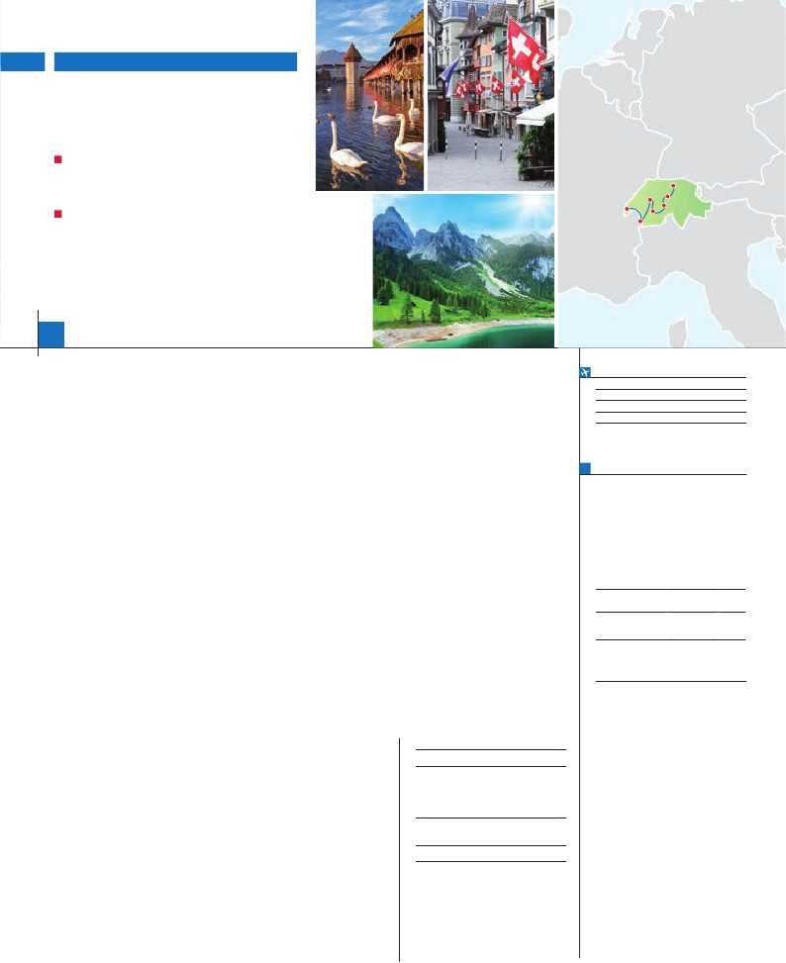

Inicio Zúrich - Fin Ginebra

ENCANTOS DE SUIZA

**2** noches en Zurich,**1** en Área Interlaken,

**2** en Área Les Diablerets y**2** en Ginebra

DOS OPCIONES

• Media pensión (MP)

Lucerna

Gstaad

• Pensión completa (PC)(1)

VISITAS Y EXCURSIONES

• Visitas panorámicas a: Zurich y Ginebra

• Excursión a Lucerna, Interlaken y Gstaad

• Excursión a Cataratas del Rhin y Stein am Rhein

• Excursión incluida a Montreaux y Chamonix

• Excursión incluida a Les Diablerets e Interlaken

Berna

Ginebra

Chamonix

Zúrich

Interlaken

8

días ...  desde 1.460 $ USA

**DÍA 1.** (Domingo)**ZÚRICH**

Ciudad     Baja   Media Alta  Spto.

Asistencia: en el aeropuerto de

Autopullman: para el recorrido

Comidas (bebidas no incluidas):

Guía correo: acompañante de habla

Alojamiento: en hoteles indicados o

Visitas con guía local:

Visitas explicadas por nuestro guía:

Otros atractivos: Excursión incluida

Seguro de viaje.

Llegada a Zúrich. Asistencia en el aeropuerto y

traslado al hotel. Cena y alojamiento.

**DÍA 2.** (Lunes)**ZÚRICH- Excursión incluida**

**a las Cataratas del Rhin y Stein am Rhein**

Desayuno buffet. Visita incluida de la ciu-

dad, donde destacamos la Bahnhofstrasse,

la arteria principal de Zurich. La colina Linde-

hof, uno de los muros primitivos de la actual

Zurich, el viejo barrio de marineros y pesca-

dores “Schippe” y el puente más antiguo de

Zurich Rathaus-Brücke donde se encuentra

el Ayuntamiento. Después realizaremos una de

las más bonitas excursiones. Saldremos hacia

Schaffhaussen, donde la naturaleza ha con-

seguido una perfecta síntesis entre árboles,

montañas y arroyos salvajes. En Schaffhaus-

sen disfrutarán de tiempo libre para contem-

plar las cataratas del Rhin, cuya cascada es

tan hermosa como espectacular. Almuerzo

(opc. PC). Continuación al pueblo cercano

de Stein am Rhein. Su encanto se debe,

principalmente, a su bien conservado casco

antiguo, compuesto de muchos edificios me-

dievales, fachadas pintadas y entramados de

madera, balcones adornados con flores y ca-

lles peatonales. Cena y alojamiento.

**DÍA 3.** (Martes)**ZÚRICH:**

**Excursión incluida a Lucerna**

**ÁREA INTERLAKEN**

Desayuno buffet. Viajaremos hasta la próxima

Lucerna (40 Km), donde tenemos incluida la

visita a la ciudad situada a orillas del lago de

los Cuatro Cantones, donde se han conser-

vado sus edificaciones, plazas o callejuelas tal

y como eran durante los tiempos medievales.

Almuerzo (opc. PC). En ruta le ofrecemos la

posibilidad de visitar el mayor centro religioso

mariano de Suiza, Einsiedeln y su impresio-

nante Monasterio de estilo barroco. Llegada a

Lucerna y visita panorámica de la ciudad en

la que destaca: el Puente de la Capilla, cons-

truido en 1333, adornado con numerosas pin-

turas, evocadoras de hazañas guerreras y del

martirio de los santos y patrones de la ciudad:

Leodegas y Mauritius y la impresionante Torre

del Agua, de forma Octogonal, el “León Mori-

bundo” de Lucerna, esculpido directamente,

en roca viva, en memoria de los héroes suizos.

Atravesando valles y pueblecitos típicos llega-

remos a Interlaken, ciudad situada al pie de

por su impresionante paisaje montañoso a co-

mienzos del siglo XIX. Entre las personalidades

famosas que la visitaron en aquella época se

cuenta a Johann Wolfgang von Goethe y Felix

Mendelssohn. El éxito de la región como des-

tino turístico aumentó aún más con la amplia-

ción de los ferrocarriles de Berna Oberland en

1890 y el ferrocarril de montaña Jungfraubahn

en 1912. Almuerzo (opc. PC). A continuación,

parada en Brienz, hermosa localidad rodeada

por un hermoso paisaje alpino en el extremo

oriental de las aguas de color turquesa del lago

del mismo nombre. A continuación, salida a

Gstaad una de las localidades más exclusivas

y bellas de Suiza y refugio vacacional de innu-

merables personalidades. Continuamos hacia

Les Diablerets, donde está nuestro hotel, una

de las zonas más espectaculares de Suiza, en

cuyas laderas se encuentran chalets colocados

tan espontáneamente que parecen de juguete.

Cena y alojamiento.

**DÍA 5.** (Jueves)**LES DIABLERETS**

Desayuno buffet. Día libre. Le recomendamos

visitar opcionalmente Berna, capital de la Con-

federación Helvética, considerada como una

de las ciudades mejor conservadas de Europa.

Realizaremos una visita panorámica incluida

al centro histórico, declarado Patrimonio Cul-

tural de la Humanidad, en el que podemos

contemplar sus más de 8 Km de soportales, la

Catedral, el Ayuntamiento, la Torre del reloj, el

Foso de los osos, etc… En ruta le proponemos

la oportunidad de realizar una visita opcional al

famoso pueblo de Gruyère, uno de los más

populares de Suiza, y que da nombre a uno

de sus famosos quesos. Cena y alojamiento.

**DÍA 6.** (Viernes)**LES DIABLERETS:**

**Excursión incluida a Montreaux y**

**Chamonix - GINEBRA**

Desayuno buffet, Salida hacia una de las zo-

nas más bellas de Europa “Les Diablerets”,

en cuyas laderas se encuentran chalets colo-

cados tan espontáneamente que parecen de

juguete. Continuación hacia Montreaux, de-

nominada la Riviera Suiza. La ciudad se en-

cuentra a orillas de lago Leman. A parte de sus

bellas casas, del siglo XIX, uno de los mayores

atractivos de Montreaux es su espléndido pa-

seo, jalonado de flores, que bordea el lago y

que llega hasta el castillo de Chillón, una com-

binación de castillo y fortaleza construido so-

personas que llegan aquí cada invierno desde

cualquier rincón del mundo. Además de su

excepcional emplazamiento en el corazón de

los Alpes, es un pueblo tradicional de montaña

que carga en sus espaldas son innumerables

leyendas sobre la conquista de su mítica cima.

Fue en 1786 cuando un cristalero y un mé-

dico, Balmat y Paccard, después de muchas

tentativas, se convirtieron en los primeros que

accedían a la cima. Almuerzo (opc. PC). Con-

tinuación hacia Ginebra. Cena y alojamiento.

**DÍA 7.** (Sábado)**GINEBRA**

Desayuno buffet. Visita incluida de esta

ciudad situada a orillas del lago Leman y que

conserva un interesante casco antiguo en el

que destaca la Catedral Gótica de San Pedro,

el monumento a la Reforma, la Plaza de Bourg

de Four, el Ayuntamiento, su rampa empedra-

da y los antiguos cuarteles. Su eje lo constitu-

ye la avenida Mont Blanc, que atraviesa el lago

desde el que se domina una hermosa pano-

rámica de la isla de Rosseau al fondo. Tarde

libre con posibilidad de realizar un paseo en

barco por el Lago Lemman, incluyendo la orilla

francesa. Cena y alojamiento.

**DÍA 8.** (Domingo)**GINEBRA**

Desayuno buffet. Traslado al aeropuerto. Fin

del viaje y de nuestros servicios.

**HOTELES** previstos o similares

**Zúrich**     Movenpick Hoteles**** Periferia

**Área**      Dorint****      Área Interlaken

**Interlaken**   Central****     Área Interlaken

Ramada****    Área Interlaken

Paxmontana****  Área Interlaken

**Área**      Eurotel Victoria****     Villars

**Les Diablerets** Eurotel Victoria**** Les Diablerets

**Ginebra**    Ibis Geneve Centre***  Centro

**NOTAS**

(1) Incluye 4 almuerzos y 7 cenas.

**FECHAS DE INICIO ZURICH**

Junio         4  18

Julio          2  16  30

Agosto       13  27

Septiembre    10  24

n T. Baja n T. Media n T. Alta

**PRECIOS POR PERSONA $ USA en hab. doble**

En media pensión . . . . . . . . . . . . . . .  1.460

En pensión completa. . . . . . . . . . . . .  1.620

Spto. habitación individual. . . . . . . . .   385

n Temporada Media .. . . . . . . . . . . .    30

n Temporada Alta. . . . . . . . . . . . . . .    70

Bono de anulación sin gastos . . . . . .    30

•**NOCHES EXTRAS por persona en AD**

Indiv.

Zúrich.........  130  130  130   70

Ginebra.......  125  125  125   70

**INCLUIDO EN EL TOUR**

l

destino y traslado al hotel y viceversa.

l

terrestre.

l

MP: desayuno buffet y 7 comidas.

PC: desayuno buffet y 11 comidas.

l

española durante todo el viaje.

l

similares en habitaciones dobles con

baño o ducha.

l

Panorámica de Ginebra y Zurich.

l

Zurich, Lucerna.

Montreux, Chamonix, Gstaad

Les Diablerets e Interlaken.

l

a las Cataratas del Rhin y Stein am

Rhein.

l

los Alpes Berneses, cuya imponente mole de

la Jungfrau se refleja en las aguas del lago que

baña la ciudad. Cena y alojamiento.

**DÍA 4.** (Miércoles)**INTERLAKEN-BRIENZ-**

**GSTAAD-LES DIABLERETS**

Desayuno buffet. Por la mañana visita de In-

terlaken: La ciudad de Interlaken saltó a la fama

bre una roca a orillas del lago, cuya prisión re-

trato en sus novelas Lord Byron. Continuación

hasta el precioso pueblo de Chamonix, donde

tenemos la visita incluida de esta ciudad ba-

se de la cumbre más alta y espectacular de

Europa: El Montblanc. En cualquier rincón de

Chamonix se respira un ambiente muy cosmo-

polita, en buena parte debido a las muchas

**PRE O POST VIAJE A SUIZA**

• Si lo desea, añada 3 días extras en Madrid o Lisboa, o participe en un tour por Andalucía de 5 días.

Madrid.......................................   3 días / 2 noches    desde 235 $  ver pág. 237

Lisboa ......................................   3 días / 2 noches    desde 370 $  ver pág. 238

Andalucía y Toledo .................   5 días / 4 noches    desde 835 $  ver pág. 239

79 PANAVISIÓN